**національний університет БІОРЕСУРСІВ І ПРИРОДОКОРИСТУВАННЯ україни**

**ФАКУЛЬТЕТ ІНФОРМАЦІЙНИХ ТЕХНОЛОГІЙ**

Факультет інформаційних технологій

ЛАБОРАТОРНА РОБОТА №3

Виконав:

студент групи ІПЗ-20006б

Симон Дмитрій Вікторович

Київ – 2023

**Лабораторна робота №3**

**Тема:** Файлова система. Процеси та керування ними. **Мета:** Навчитись працювати з файлами та процесами. **Завдання:**

1. Прописати одним рядком: створення папки, перехід до неї, створення файлу з текстом у ньому, вихід з папки, видалення папки
2. Створити файл з вашим ім’ям та прізвищем, створити softlink, hardlink, довести їх властивості (синхронізованість вмісту та залежність/незалежність від оригіналу)
3. Створити який-небудь процес, відмінний від показаного в лабораторній. Відправити його в бекграунд, видалити його одним зі способів. Довести успішність видалення
4. Спровокувати помилку виконання команди, перенаправивши помилку у новий файл. Перейменувати файл, перенісши його до іншої папки
5. Створити файл з порядковим записом кількох слів. Вивести його вміст, використавши wildcards

## Хід виконання завдання

1. 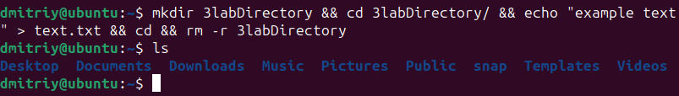Для того, щоб прописати одним рядком виконання кількох команд використовував символ &&, який переходить до виконання наступної команди тільки при успішному виконанні попередньої команди.

Рис. 1 Послідовне виконання команд в одному рядку

1. Для того, щоб створити символічні посилання необхідно створити файл. Після створення файлу з певним вмістом створив спочатку softlink за допомогою команди **ln -s**. Також створив hardlink за допомогою команди **ln** (hardlink за замовчуванням). Файли було посилання було створено в директорії Documents та названо відповідно.

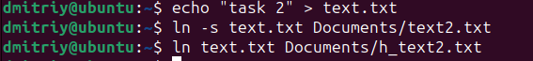

Рис.2 Створення файлу та символічних посилань на нього

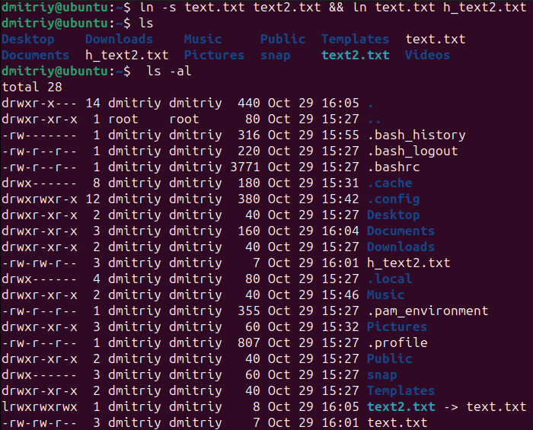

Рис. 3 Створені символічні посилання в директорії Documents

Тепер змінемо вміст головного файлу text.txt і перевіримо властивість синхронізованості.

Рис.4 Властивість синхронізовості символічних посилань

Тепер перевіримо властивість залежності для softlink та незалежності для hardlink символічних посилань.

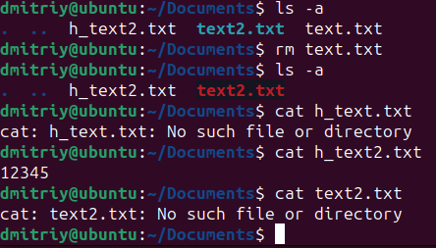

Рис. 5 Властивість залежності/незалежності символічних посилань

1. Для того, щоб створити процес, переглянув список всіх процесів за допомогою команди **ps** та виконав команду **firefox** з параметром **&,** яка запускає процес браузера Mozilla Firefox на фоні. Переглянув список активних процесів за допомогою команди **jobs**. Видалення процесу виконав за допомогою команди **kill.**

Рис. 6 Створення та видалення процесу

1. Для того, щоб опрацювати виконання неправильної команди, через потік помилок перенаправимо помилку у файл error.txt. Після цього за допомогою команди **mv** перемістимо файл з помилкою до нової директорії Documents під назвою newerrorfile.txt. Перевіряємо вміст файлу за допомогою команди **cat**.

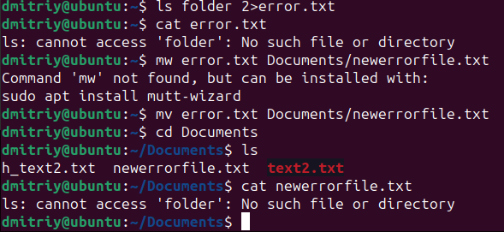

Рис. 7 Результат виконання завдання

1. Створив файл з порядковим записом кількох слів.

Рис. 8 Запис даних до файлу

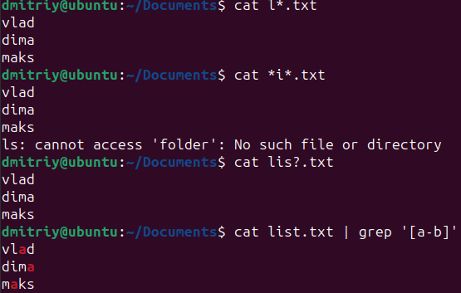

Рис. 9 Використання wildcards

## Висновок

Під час виконання лабораторної роботи, було освоєно навички взаємодії з процесами та файлами в операційній системі Linux. В рамках цієї роботи було ознайомлено з виконанням однострокових команд, створенням символічних посилань, управлінням процесами та обробкою помилок, а також використанням символів підстановки (wildcards) для доступу до файлів та їх змісту.